Р а з д е л I
ТЕОРЕТИЧЕСКИЕ ОСНОВЫ И ПРИНЦИПЫ РАБОТЫ
РАДИОЛОКАЦИОННЫХ УСТРОЙСТВ

Г л а в а 1
ФИЗИЧЕСКИЕ ОСНОВЫ МЕТОДОВ ОБНАРУЖЕНИЯ

И ИЗМЕРЕНИЯ КООРДИНАТ ЦЕЛЕЙ
1.1. ОБЩИЕ СВЕДЕНИЯ О РАДИОЛОКАЦИИ
И АВИАЦИОННЫХ РАДИОЛОКАЦИОННЫХ СИСТЕМАХ
Прежде чем приступить к рассмотрению теоретических основ и принципов построения радиолокационных комплексов и систем, определим предметную область радиолокации, то есть очертим круг вопросов и проблем, которыми занимается радиолокация, а также дадим основные определения и понятия.
Радиолокацией называют область радиоэлектроники, которая занимается разработкой методов и технических устройств (систем) для обнаружения и определения координат и параметров движения различных объектов с помощью радиоволн. Радиолокация обеспечивает решение задач обнаружения воздушных и наземных объектов (целей), навигации различных судов (воздушных и морских), управления воздушным и морским движением, управление средствами ПВО, а также обеспечения поражения наземных (морских) и воздушных объектов в любое время суток и в любых метеоусловиях. Термин радиолокация происходит от двух латинских слов «radiare», которое означает «излучать», и «locatio» – размещение, расположение.
Процесс просмотра заданной области пространства с целью получения информации о наличии в ней различных объектов, измерения их координат и параметров движения, определения классов и типов объектов называют радиолокационным наблюдением. Объекты же радиолокационного наблюдения называют радиолокационными целями или просто целями. Примерами радиолокационных целей могут служить: корабли, самолеты, танки, автомашины и т.д. Выполнение частной задачи радиолокационного наблюдения, например обнаружения цели или измерения дальности до нее, осуществляется с помощью одноименных радиолокационных устройств. Совокупность радиолокационных устройств, предназначенных для решения какой-либо боевой задачи, например обеспечения перехвата воздушной цели или поражения наземной цели и т.п., называется радиолокационной системой или комплексом. Техническая реализация такой системы или комплекса часто именуется радиолокационной станцией (РЛС).
Источником радиолокационной информации служит радиолокационный сигнал, который может быть сформирован либо путем отражения (вторичного излучения) электромагнитных волн (ЭМВ) от цели, либо переизлучения (ретрансляции) данных волн целью, либо излучения ЭМВ самой целью.
Операции, выполняемые в ходе радиолокационного наблюдения над принимаемыми радиолокационными сигналами для получения информации о целях, называют обработкой радиолокационных сигналов.
В зависимости от способов формирования радиолокационного сигнала различают следующие типы РЛС или методы радиолокации:
1) активные РЛС или активный метод радиолокационного наблюдения основаны на том, что излучаемые РЛС электромагнитные колебания, которые еще называют зондирующим радиолокационным сигналом, отражаются от цели и поступают на вход приемника РЛС. Данный метод радиолокационного наблюдения является наиболее распространенным в современных авиационных РЛС. При использовании активного метода передатчик и приемник РЛС находятся в одной точке пространства;
2) РЛС с активным ответом или метод радиолокации с активным ответом. В этом случае радиолокационный сигнал формируется не в результате отражения излучаемых ЭМВ целью, а переизлучается с помощью специального ответчика–ретранслятора. Данный метод широко используется в системах определения государственной принадлежности летательных аппаратов (ЛА), управления воздушным движением (УВД), а также в навигационных системах, например в радиотехнических системах ближней навигации при определении дальности до радиомаяка;
3) полуактивный метод радиолокации (полуактивные РЛС). При использовании данного метода радиолокационный сигнал формируется как при активном методе путем отражения зондирующих ЭМВ от цели. Но позиция передающего устройства, формирующего зондирующие ЭМВ, и позиция приема отраженных сигналов разнесены в пространстве. Данный метод широко используется при наведении ракет класса «воздух-воздух» на поражаемые воздушные цели, а также в многопозиционных РЛС, т.е. таких, которые могут иметь несколько точек как приема, так и излучения;
4) пассивная радиолокация или пассивный метод радиолокационного наблюдения основан на приеме собственного радиоизлучения целей. Отличительной особенностью таких систем является наличие в их составе только приемного (ПРМ) устройства, состоящего из приемной антенны и собственно приемника. Отсутствие необходимости формирования зондирующего колебания делает такие системы высоко помехозащищенными. Данные РЛС широко применяются при пеленгации радиоизлучающих систем противника, например РЛС, входящих в систему управления ПВО противника.
В ходе радиолокационного приема колебаний у(t), поступивших на вход ПРМ РЛС, необходимо решить следующие задачи:
1) обнаружить цель, т.е. обнаружить наличие полезного сигнала s(t), отраженного от цели, в принимаемом колебании у(t). Прием данного колебания у(t) сопровождается различного рода помехами и заранее неизвестно, есть ли полезный сигнал, например, отраженный от цели, в принятом колебании 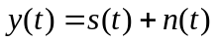, где 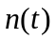 – помеха, природа происхождения которой может быть самой разнообразной (внутренний шум приемников РЛС, отражения от облака пассивных отражателей, организованной помехи и т.п.);
2) разрешить радиолокационные цели, то есть раздельно обна-
ружить несколько одновременно действующих отраженных от целей
сигналов с различающимися параметрами или измерить их параметры
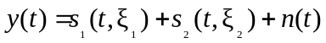,
где 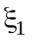 и 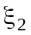 – различающиеся параметры сигналов и 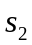.
Разрешение имеет смысл при наличии нескольких целей в зоне наблюдения РЛС;
3) измерить параметры полезного сигнала 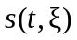 c целью получения информации о координатах и параметрах движения целей. Такими параметрами чаще всего являются время запаздывания , доплеровское смещение частоты 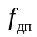 и направление прихода принимаемой электромагнитной волны (ЭМВ).
Дополнительными задачами радиолокационного наблюдения являются различение и распознавание целей. Если первая позволяет определить один из классов целей (воздушные, морские или наземные цели), то вторая позволяет определить тип цели в заданном классе (самолет, вертолет и т.д.). Решение данных задач основывается на анализе всего объема информации, который содержится в радиолокационном сигнале. Более эффективное решение указанных задач возможно при использовании поляризационных характеристик принимаемого радиолокационного сигнала и всей структуры спектра отраженного сигнала.
Все виды авиационных РЛС можно разделить на две основные группы. В первую группу входят РЛС класса «воздух-воздух», основной задачей которых являются обнаружение, измерение координат и параметров движения воздушных целей. К данным РЛС относятся, например, радиолокационные станции перехвата и прицеливания, устанавливаемые на самолетах-истребителях, либо авиационные РЛС дальнего радиолокационного обнаружения воздушных целей.
Вторую группу составляют РЛС класса «воздух-поверхность». Данные РЛС служат для получения радиолокационного изображения (РЛИ) земной поверхности либо информации о координатах и параметрах движения наземных целей. К данным системам относятся, например, РЛС обзора Земли, которые обеспечивают получение радиолокационного изображения поверхности земли и информации о координатах и параметрах движения наземных целей, либо РЛС обеспечения безопасности полетов на малых и предельно малых высотах, которые позволяют получать информацию о структуре рельефа подстилающей поверхности земли. В эту группу входят также и РЛС, обеспечивающие радиолокационную разведку наземных объектов и наблюдение малоразмерных наземных целей – РЛС системы бокового обзора и РЛС с синтезированием апертуры антенны (РСА).
Кроме того, существует еще одна группа РЛС, которые строятся по многофункциональному принципу и объединяют решение задач как систем «воздух–воздух», так и «воздух–поверхность».
1.2. МЕТОДЫ ИЗМЕРЕНИЯ КООРДИНАТ
И ПАРАМЕТРОВ ДВИЖЕНИЯ ЦЕЛЕЙ
1. Основные закономерности распространения радиоволн,
используемые при обнаружении целей
и измерении их координат
Использование радиоволн для решения задач обнаружения и измерения координат обусловлено тем, что закономерности их распространения достаточно стабильны как в любое время суток, так и в любое время года. В основу радиолокационных измерений положены следующие особенности распространения радиоволн:
1) способность их отражаться от различных областей пространства, электрические или магнитные параметры которых отличны от среды распространения;
2) постоянство скорости и прямолинейность распространения радиоволн в однородной среде. При проведении инженерных расчетов скорость с распространения радиоволн принимают равной 3·10⁸ м/с;
3) изменение несущей частоты f_{прм} принимаемого сигнала при относительном перемещении источника излучения и приемника радиолокационного сигнала (эффект Доплера).
Первое из указанных свойств радиоволн используется для обнаружения различных объектов. При отражении радиоволн от целей происходит как бы естественная их «модуляция». Информация о цели отображается в параметрах отраженных сигналов. Следовательно, анализируя отраженный от цели радиолокационный сигнал, наряду с обнаружением факта наличия в зоне радиолокационного наблюдения цели можно получить и дополнительную информацию о ней – определить координаты и параметры ее движения, класс цели, ее тип, габариты и т.п.
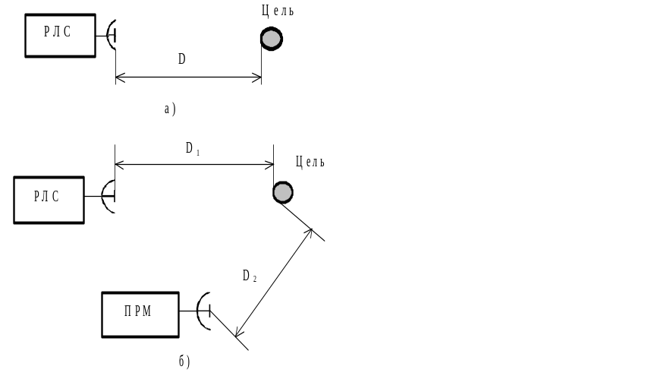
Рис. 1.1.
Постоянство скорости распространения и прямолинейность распространения радиоволн в однородной среде (вторая особенность) положены в основу определения дальности D до цели. При активном методе радиолокации время запаздывания t_{д} отраженного сигнала относительно излученного определяется величиной 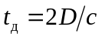 и, следовательно, дальность D до цели равна 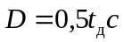 (рис. 1.1,а).
При активном методе с активным ответом необходимо учитывать, что во время запаздывания должно включаться и время  ретрансляции сигнала, поэтому 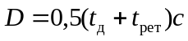.
При полуактивном методе 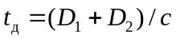 (рис. 1.1,б).
Прямолинейность и постоянство скорости распространения радиоволн используются также и при определении углового положения наблюдаемых целей. Принцип измерения угловых координат цели основан на определении положения фазового фронта приходящей волны (рис. 1.2,а), нормаль к которому соответствует направлению на цель.
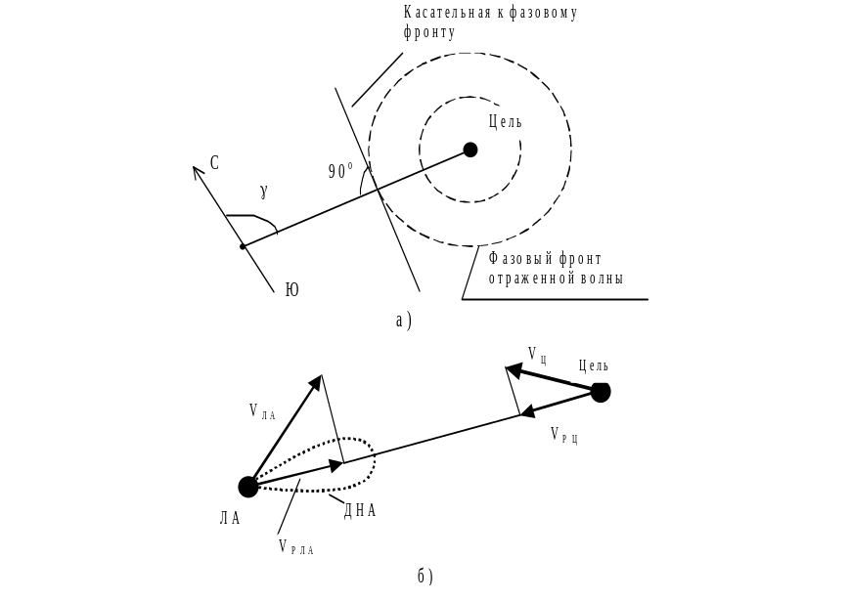Рис. 1.2.
Третья особенность радиоволн используется при определении радиальной скорости движения цели относительно ЛА – носителя РЛС, излучающей зондирующий радиосигнал (рис. 1.2,б).
2. Методы измерения расстояний
Как было отмечено выше, дальность D до цели можно определить, если возможно провести измерение времени запаздывания принимаемого радиолокационного сигнала. Информация о времени запаздывания может быть заложена как в амплитуде и частоте, так и в фазе принимаемого сигнала. В зависимости от того, какой информационный признак используется, различают три метода измерения расстояний: импульсный (амплитудный), частотный и фазовый.
При импульсном методе время запаздывания измеряется относительно момента излучения зондирующего импульса по моменту превышения некоторого порогового уровня амплитудой отраженного от цели импульсного сигнала на выходе ПРМ РЛС. Фиксация момента превышения порогового уровня может быть выполнена с помощью индикатора на электронно-лучевой трубке (ЭЛТ) с амплитудной или яркостной отметкой цели либо с помощью цифровых схем.
В современных бортовых РЛС наибольшее распространение получили цифровые методы обработки, поэтому пример реализации импульсного метода измерения рассмотрим, опираясь на использование цифровой техники (рис. 1.3,а). Запуск устройства измерения осуществляется в момент излучения зондирующих импульсов от синхронизатора РЛС.
В результате генератор счетных импульсов (ГСИ) начинает формировать последовательность импульсов с периодом следования Т_{сч}, причем Т_{сч} << T_{и}, где T_{и} – период следования зондирующих импульсов (рис. 1.3,б). В этот же момент начинает формироваться селекторный импульс в формирователе селекторного импульса (ФСИ). В момент формирования переднего фронта селекторного импульса открывается селектор импульсов (СИ). В результате на цифровой счетчик импульсов (ЦСИ) начинают поступать счетные импульсы (СЧИ) и ЦСИ подсчитывает количество импульсов, поступивших на его вход.
Подсчет счетных импульсов продолжается до тех пор, пока не наступит запирание СИ. Запирание СИ происходит в момент формирования заднего фронта селекторного импульса, который наступает при поступлении на вход ФСИ сигнала, отраженного от цели с выхода ПРМ РЛС. Таким образом, на выходе ЦСИ получаем цифровой код, соответствующий времени запаздывания сигнала, отраженного от цели. Следовательно,
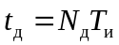,
где 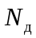– количество тактовых импульсов, поступивших на вход ЦСИ за время . Отсюда дальность D до цели
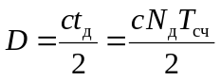,
т.е. дальность D до цели пропорциональна количеству счетных импульсов .
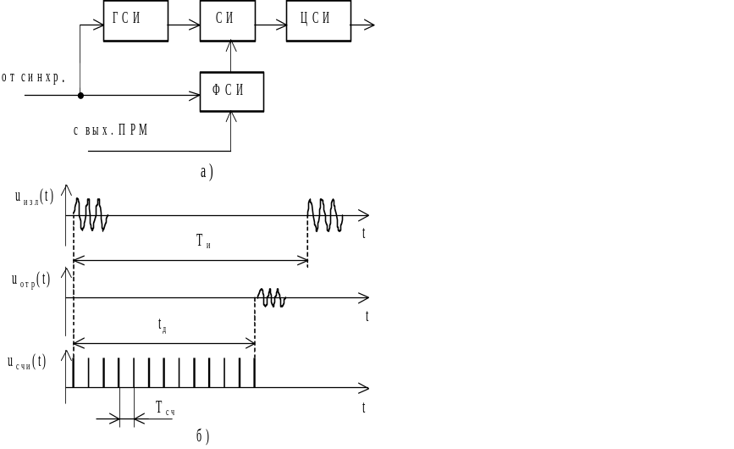
Рис. 1.3.
В связи с тем, что показания измерителя дальности изменяются только тогда, когда число изменится на единицу, то имеет место дискретность отсчета и, следовательно, дальность до цели дискретна. Величина дискрета равна 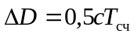.
Как видно из рис. 1.3,б, однозначный отсчет дальности до цели возможен тогда, когда 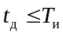. Поэтому, выбирая период следования 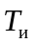 зондирующих импульсов при заданной максимальной дальности , следует находить из условия
2. Изд.№9768
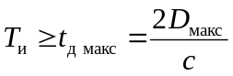.
При заданной максимальной дальности действия РЛС и требуемой погрешности ее определения  можно определить максимальное число разрядов двоичного счетчика, необходимое для реализации ЦСИ, из условия
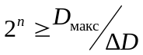.
Структурная схема устройства, приведенного на рис. 1.3,а, позволяет за период следования зондирующих импульсов измерить дальность D только до одной цели. Для устранения данного недостатка можно воспользоваться схемой, изображенной на рис. 1.4.
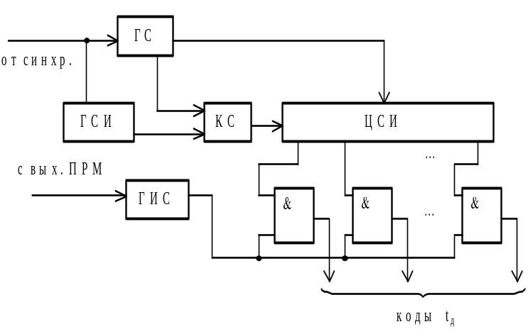
Рис. 1.4.
Генератор строба (ГС) отпирается в момент излучения зонди-
рующих импульсов, а длительность строба равна 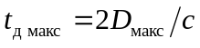.
Этим же временем определяется и время открытого состояния каскада совпадения (КС), на вход которого поступают счетные импульсы с ГСИ, запускаемого импульсом синхронизатора РЛС. Следовательно, в течение времени 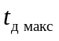 на цифровой счетчик импульсов проходят счетные импульсы. В момент окончания стробирующего импульса подсчет счетных импульсов прекращается и ЦСИ возвращается в исходное состояние.
Считывание текущей дальности происходит в момент поступления импульса, отраженного от цели, с выхода ПРМ РЛС на вход генератора импульсов считывания (ГИС). При этом на выходе логических элементов «И», подключенных к выходам ЦСИ, образуется цифровой код времени запаздывания 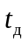 сигнала, отраженного от наблюдаемой цели. Причем цифровой код будет выдаваться последовательно при поступлении на вход ПРМ РЛС сигналов, отраженных от каждой из целей, находящейся в зоне радиолокационного наблюдения.
При частотном методе дальность до цели измеряется по величине изменения частоты излученных колебаний за время распространения их до наблюдаемой цели и обратно. При этом частота непрерывных частотных колебаний модулируется по периодическому закону. На практике используют три вида частотной модуляции: симметричную линейную, несимметричную и гармоническую (синусоидальную).
В радиолокационных системах получила распространение несимметричная частотная модуляция. Изменение частоты 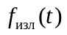 зондирующих колебаний при несимметричной частотной модуляции можно представить в виде
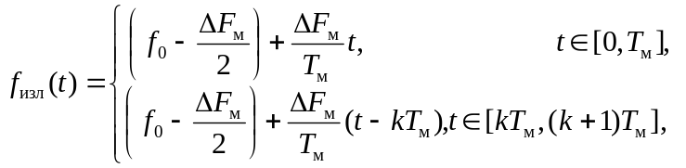 (1.1)
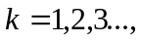
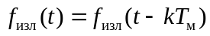 при любом t,
где 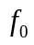– центральная частота; 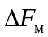 – девиация частоты; 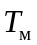– период частотной модуляции; k=0,1,2... – число периодов модуляции (рис. 1.5,а).
2*
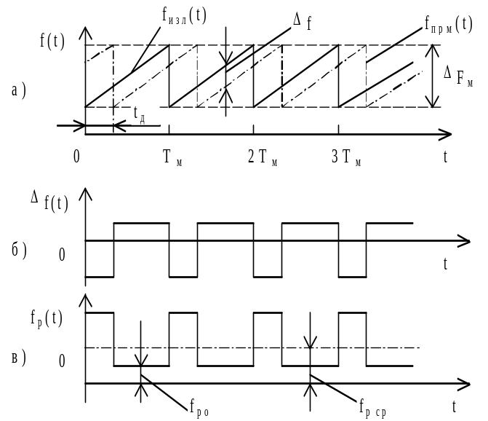
Рис. 1.5.
При отражении ЭМВ от неподвижной цели частота отраженного сигнала также будет изменяться по линейному закону, однако во времени он будет запаздывать на величину : 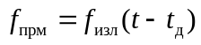. Поскольку в пределах линейного изменения частоты скорость ее изменения 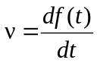, то приращение частоты излучаемых колебаний за время составит 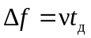.
Величина 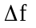, рассматриваемая как функция времени, может принимать и отрицательные значения (рис. 1.5,б). Однако при измерении дальности до цели интерес представляет абсолютное значение разности мгновенных значений частот прямого и отраженного сигналов (разностная частота), поскольку физически частота всегда положительна (рис. 1.5,в). Поэтому в дальнейшем под величиной 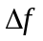 будем понимать 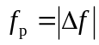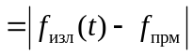. Измерив частоту 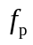, найдем расстояние до цели
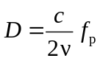. (1.2)
Учитывая, что при изменении частоты по закону (1.1) величина ν равна 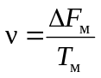, получаем
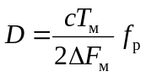. (1.3)
Однако выражение (1.3) не учитывает скачкообразное изменение кривой 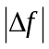, описывающей изменение абсолютного значения разностной частоты во времени (рис. 1.5,б).
Фактически в (1.3) необходимо подставлять среднее значение 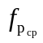 за период модуляции. Однако при 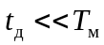 (что обычно выполняется на практике) можно считать 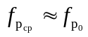,то есть основной разностной частоте, под которой понимают частоту , неизменную в течение большей части периода модуляции . Измеряя частоту , можно измерить дальность D до цели в соответствии с (1.3). Как следует из (1.3), измеряемая дальность до цели пропорциональна разностной частоте, однако, как это видно из рис. 1.5,а, пропорциональность сохраняется до тех пор, пока 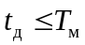. Следовательно, для однозначности отсчета D период модуляции частоты зондирующего сигнала должен удовлетворять условию
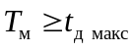.
Обычно измерение разностной частоты в РЛС осуществляется с помощью спектроанализатора. Простейшим устройством такого типа является набор узкополосных фильтров, настроенных на различные частоты 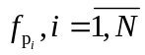, где N – общее число значений разностных частот, подлежащих измерению. Появление напряжения на выходе какого-либо фильтра позволяет судить о величине 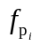 и, следовательно, в соответствии с (1.3), о дальности D до цели.
Необходимо заметить, что движение цели при использовании частотного метода вносит ошибку в процесс измерения дальности, связанную с проявлением эффекта Доплера. На рис. 1.6,а и б показаны функции ,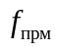 и 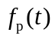 для случая сближения цели, когда скорость ее не очень велика и величина доплеровского смещения частоты в принимаемом сигнале меньше 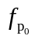. Как видно, в этом случае разностная частота в пределах интервала 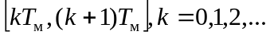 будет отличаться от на величину 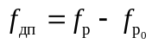. Следовательно, использование значения частоты для определения дальности D до цели при ее движении приведет к заниженному результату.

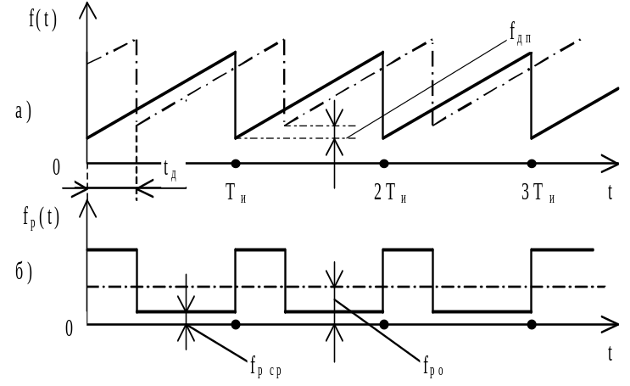
Рис. 1.6.
Аналогичный результат будет иметь место при удалении цели от РЛС. Однако теперь измеренное значение дальности при использовании формулы (1.3) будет завышенным по сравнению с истинным расстоянием «РЛС – цель».
Для устранения данного недостатка в радиолокации используют несимметричный закон частотной модуляции зондирующих колебаний с паузой между восходящими участками. Это позволяет в момент паузы определить доплеровское смещение частоты , а затем по известной величине и при наличии частотной модуляции определить величину , а следовательно, и дальность до цели.
При фазовом методе дальность до цели измеряется по разности фаз между излученным 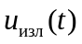 и принимаемым 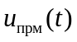 сигналам, то есть
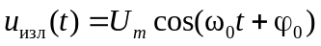, (1.4)
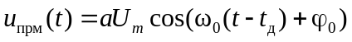, (1.5)
где 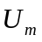 – амплитуда излученного сигнала; а – коэффициент, учитывающий уменьшение амплитуды сигнала при распространении, а разность фаз сигналов
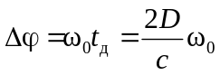. (1.6 )
При написании (1.6) не учитывалось изменение фазы, обусловленное доплеровским смещением частоты принимаемого сигнала по сравнению с излученным, а также изменение фазы при отражении от цели 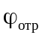. Из (1.6) следует, что
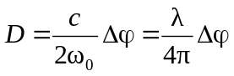.
В связи с тем, что изменение фазы 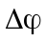 однозначно лишь в пределах угла 2π, однозначное измерение дальности D может быть проведено при Dλ/2, а максимальная однозначно измеряемая дальность D_{макс}=λ/2. Для увеличения диапазона однозначных измерений дальности до цели целесообразно использовать более длинные волны. При измерении расстояний до целей, которые превышают λ/2, необходимо осуществлять подсчет целого числа периодов изменения фазы за время , т.е. 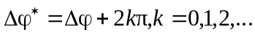, что делает сложным само устройство измерения дальности. Другая трудность при использовании фазового метода состоит в том, что в активной радиолокации сложно учесть изменение фазы сигнала, обусловленное удалением (приближением) цели от РЛС, поэтому данный метод используется главным образом в системах с активным ответом, когда работают с «прямыми» (излучаемыми) сигналами, а не отраженными.
Фазовый метод измерения расстояний может быть реализован в системах с амплитудной или частотной модуляцией. Однозначное измерение расстояний в этом случае осуществляется путем измерения разности фаз модулирующих напряжений при излучении и приеме сигналов. В таких фазовых системах влияние доплеровского эффекта и фазы отражения от цели учитывать не следует. Практически влияние данных параметров на результат измерений отсутствует.
3. Методы измерения угловых координат
Известно, что направление движения радиоволны, распространяющейся прямолинейно в однородной среде, характеризуется вектором Пойнтинга, который расположен перпендикулярно к векторам напряженности электрического и магнитного полей. При распространении радиоволны в свободном пространстве, излучаемой точечным источником, фазовый фронт ее сферический, причем в каждой точке вектор Пойнтинга расположен перпендикулярно фронту. На больших расстояниях от цели фазовый фронт отраженной радиоволны можно считать плоским. Измеряя направление прихода радиоволны, можно определить угловые координаты цели. Будем считать, что радиоволна, отраженная от цели, находящейся на большом удалении от РЛС ( в дальней зоне РЛС: 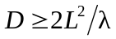, где L – апертура антенны РЛС ), воспринимается в месте приема двухэлементной антенной решеткой с базой ( расстоянием между элементами приема 1 и 2), равной d (рис. 1.7).
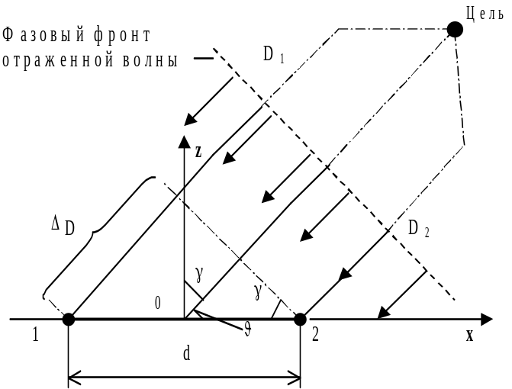
Рис. 1.7.
Тогда, измеряя разность времен запаздывания сигнала, отраженного от цели, отсчитываемых в точках 1 и 2, можно определить направление прихода радиоволны – . А именно:
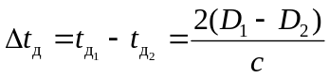,
считая, что 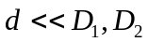, можно записать
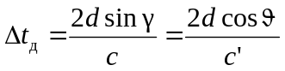,
обозначив направляющий косинус 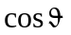 через 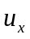, окончательно получим
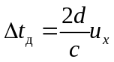.
Разность времен запаздываний 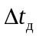 можно измерить любым из следующих методов: фазовым, частотным, амплитудным или импульсным. Однако в радиолокации наиболее широко используют фазовый метод и производный от него амплитудный.
При использовании фазового метода разность измеряется по разности фаз сигналов, воспринимаемых в точках 1 и 2, которую можно представить в виде
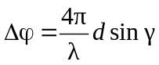, (1.7)
или через направляющий косинус
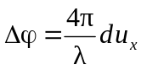. (1.8)
Выражения (1.7) и (18) позволяют определить направление прихода отраженной волны, отсчитывая угол прихода либо от нормали Z к середине базы антенной решетки (угол ), либо от самой базы (угол )
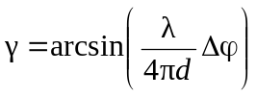, (1.9)
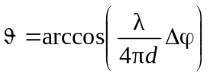. (1.10)
Однозначный отсчет угловой координаты возможен лишь в пределах изменения фазового сдвига 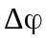 до 2π. Отсюда минимальный размер базы d антенной решетки, позволяющий проводить однозначное измерение угла прихода γ в пределах от γ=0 до γ _{макс}
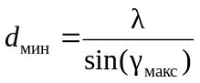.
Измерение разности фаз принимаемых сигналов обычно осуществляется с помощью фазового детектора, сигнал на выходе которого в данном случае можно записать в виде
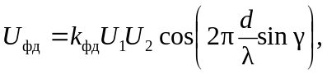 (1.11)
где 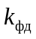 – коэффициент передачи фазового детектора; 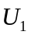 и 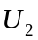 – амплитуды сигналов на выходе элементов 1 и 2 антенной решетки.
При практической реализации устройств фазовой пеленгации желательно при γ=0 иметь сигнал на выходе фазового детектора, также равный нулю. Поэтому фаза одного из сигналов с выхода элементов антенной решетки до подачи на фазовый детектор изменяется на 90˚. Если провести нормировку выходного сигнала фазового детектора и учесть фазовый сдвиг одного из сигналов на 90˚, то получим
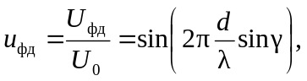 (1.12)
где 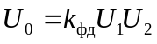.
При малых значениях угла γ зависимость 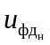(γ) имеет приблизительно линейный характер
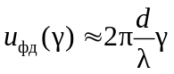.
Таким образом, по напряжению на выходе фазового детектора можно найти величину и знак угловой координаты γ. Пеленгационная характеристика фазового пеленгатора, рассматриваемая как зависимость напряжения с выхода фазового детектора 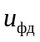 от угла , имеет вид, приведенный на рис. 1.8. Из выражения (1.12) и рис.1.8 видно, что пеленгационная характеристика является периодической функцией угла γ. Однозначный же отсчет угловой координаты возможен только при изменении γ в пределах линейного участка пеленгационной характеристики, определяемого выражением
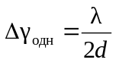. (1.13)
Производная пеленгационной характеристики (1.12) по переменной при = 0 позволяет определить пеленгационную чувствительность (крутизну пеленгационной характеристики) фазового угломера
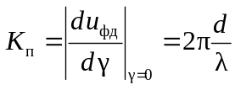. (1.14)

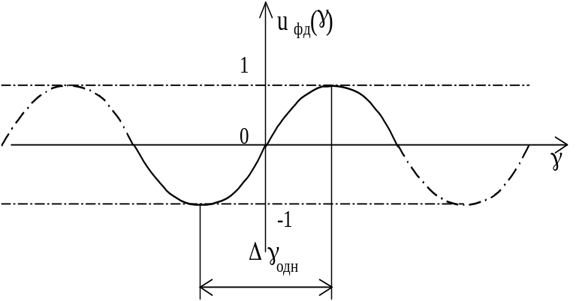
Рис. 1.8.
Из формулы (1.14) следует, что с ростом базы d (при фиксированной длине волны зондирующих колебаний) растет пеленгационная чувствительность измерителя. Однако, как это следует из выражения (1.12), при превышении отношения 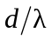 величины 0,5 появляется неоднозначность в измерении угла. Для исключения неоднозначности измерения фазовые пеленгаторы строят многобазовыми, что позволяет проводить измерения при различных отношениях . В частности, если в антенную систему на рис. 1.7 справа от элемента 2 ввести еще один элемент приема и обозначить расстояние между ними как 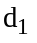, то получим двухбазовую (двухшкальную) фазовую пеленгационную систему. Одна база 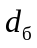 (большая) образуется как сумма 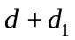, а другая (малая) – 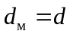. Пара элементов с малой базой 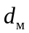 обеспечивает грубое, но однозначное измерение угла γ (в диапазоне 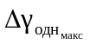). Элементы же с большей базой , как это следует из (1.14), обеспечивают более точный отсчет угловой координаты.
При амплитудном методе пеленгации фазовые различия в принимаемых сигналах отдельными элементами антенной системы переводятся в амплитудную зависимость от угла прихода γ отраженной от цели радиоволны. В результате амплитуда колебаний несущей частоты на входе приемного устройства пеленгатора является функцией угла γ. Процесс перехода от фазовых различий в принимаемых сигналах к амплитудным можно пояснить на примере двухэлементной антенной решетки (см. рис. 1.7). Запишем комплексные амплитуды сигналов на выходе антенных элементов 1 и 2 в виде
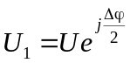 и 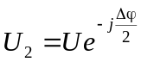,
где – разность фаз принимаемых сигналов в точках 1 и 2, определяемая выражением (1.7); U – амплитуды сигналов, которые полагаются равными. Тогда комплексная амплитуда результирующего (суммарного) сигнала равна
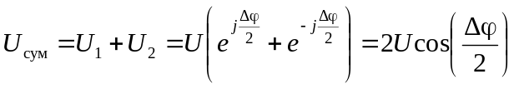,
или
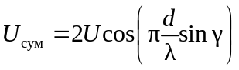. (1.15)
Таким образом, комплексная амплитуда результирующего сигнала является функцией угла γ.
Реальные антенные системы состоят из большого числа элементов N (N>>2). Cуммируя, как и ранее, комплексные амплитуды 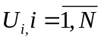 с выхода каждого i-го элемента дискретной решетки, получим комплексную амплитуду результирующего сигнала, которую можно трактовать как диаграмму направленности (ДН) антенной системы. Аналогичный результат справедлив и для антенн со сплошным полотном, которое можно рассматривать как предельный переход от дискретной решетки при 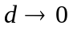.
Следовательно, при переходе от фазовых различий принимаемых сигналов к амплитудной зависимости пеленгация ведется с использованием направленных свойств антенных систем.
Различают следующие методы амплитудной пеленгации: максимума, минимума и сравнения.
Метод максимума применяется преимущественно при работе РЛС в режиме обзора пространства, когда главный луч диаграммы направленности антенны последовательно просматривает все направления в пределах зоны радиолокационного наблюдения.
При импульсном режиме работы РЛС огибающая принимаемой последовательности импульсов u(t) (при малой протяженности цели по сравнению с шириной главного луча 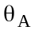) изменяется в соответствии с формой диаграммы направленности 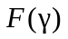, 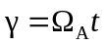 (рис. 1.9).

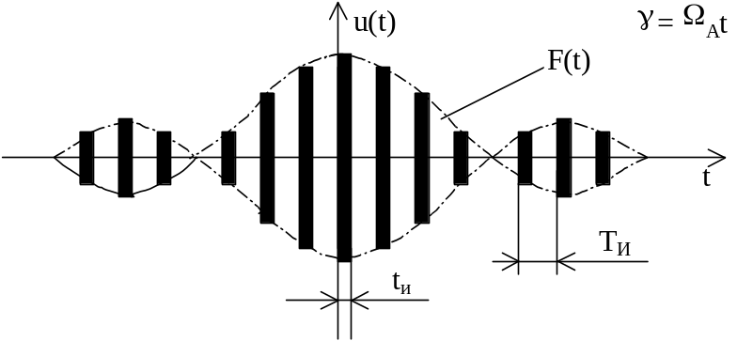
Рис. 1.9.
Количество импульсов в последовательности при заданной частоте их повторения 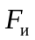 и ширине диаграммы 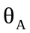 зависит от скорости перемещения (сканирования) антенны. Например, если скорость вращения антенны в оборотах в минуту n, то угловая скорость вращения 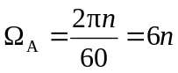, и тогда число отраженных импульсов от цели
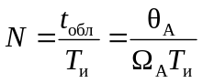, (1.16)
где 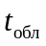– время облучения (наблюдения) цели; – ширина диаграммы направленности антенны; – период следования зондирующих импульсов РЛС.
Учитывая, что между угловой координатой и временем вращения t существует зависимость вида: , то анализ огибающей (см. рис. 1.9) позволяет определить максимум суммарного сигнала и соответствующее ему направление на цель. Поскольку крутизна огибающей в окрестности максимума (а следовательно, и пеленгационной характеристики) небольшая, то точность определения угловой координаты цели при использовании метода максимума невысока и имеет порядок одной пятой от ширины ДН антенны.
Метод минимума. При использовании данного метода применяется антенная система, которая формирует двухлепестковую ДН. Лепестки ДН (парциальные диаграммы) соприкасаются друг с другом. Поскольку комплексная амплитуда выходного сигнала антенной системы повторяет форму ДН, то отсчет углового направления на цель производится по минимуму амплитуды принимаемого сигнала. Так как пеленгование цели ведется вблизи нуля результирующей ДН антенны, где крутизна ее наибольшая, то данный метод обеспечивает высокую точность определения углового направления цели. Точность определения составляет примерно десятую часть ширины ДН антенны.
Однако поскольку прием отраженного сигнала от цели ведется на фоне внутренних шумов приемника пеленгатора, то полезный сигнал (сигнал нулевого уровня) пропадает в шумах раньше, чем возникает необходимость отсчета угловой координаты. Это затрудняет использование данного метода в радиолокационных системах, работа которых обычно происходит при приеме слабых сигналов.
Поэтому в бортовых радиолокационных системах широко используют метод сравнения, который позволяет обеспечить высокую точность пеленгования источника излучения (переизлучения или переотражения) и совместить высокую пеленгационную чувствительность, присущую методу минимума.

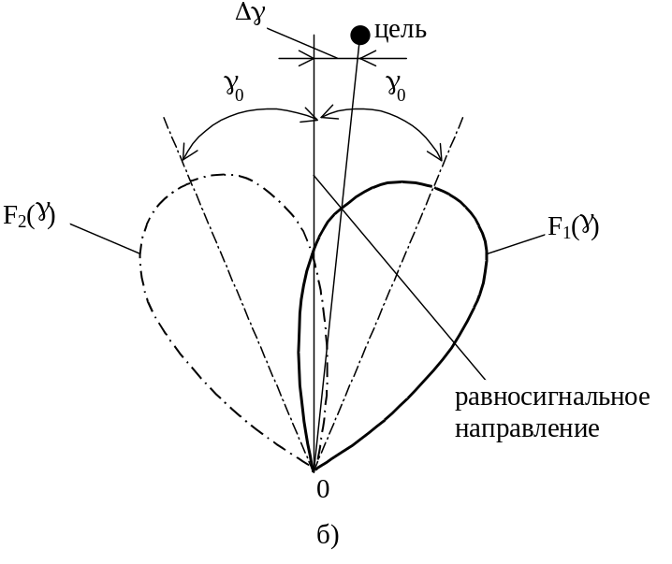
Рис. 1.10.

Суть метода сравнения состоит в сравнении амплитуд сигналов, принимаемых с одного направления антенной системой, ДН которой имеет двухлепестковый характер (рис. 1.10). Причем форма каждого лепестка идентична другому, а максимумы сдвинуты на угол 2 (рис. 1.10). Направление, соответствующее равенству амплитуд сигналов, принимаемых 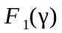 и 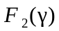, называют равносигнальным (РСН). Поэтому в литературе часто этот метод называют равносигнальным. Если цель находится на РСН, а в качестве устройства сравнения используется устройство, выполняющее операцию вычитания
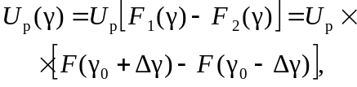 (1.17)
то выходной сигнал пеленгатора будет равен нулю. При несовпадении пространственного положения цели и РСН сигнал 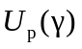 отличен от нуля, причем значение его и знак определяют значение и знак углового рассогласования 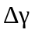.
Выбирая угол смещения таким, чтобы пересечение ДН 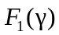 и 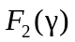 было в области их высокой крутизны, можно получить высокую точность пеленгования цели.
Сравнение сигналов, воспринимаемых и , может быть одновременным (двухканальная схема с одновременным сравнением) и последовательным (одноканальная схема с последовательным сравнением). В первом случае используется антенная система, формирующая двухлепестковую ДН, подобную приведенной на рис.1.10. Во втором используется антенна, формирующая один луч, а сравнение сигналов происходит при его нахождении в двух различных пространственных положениях, что соответствует положениям и на рис.1.10.
4. Эффект Доплера и измерение
относительной скорости движения цели
Эффект Доплера – изменение частоты наблюдаемого сигнала по сравнению с излученным при взаимном перемещении источника излучения и приемника – положен в основу измерения относительной скорости движения цели, а также является основой методов селекции и разрешения целей по разности их радиальных скоростей движения.
Рассмотрим первоначально случай, когда излученный сигнал является монохроматическим вида (1.4), а цель удаляется (приближается) относительно РЛС с постоянной скоростью. В этом случае дальность до цели является функцией времени, которую можно представить в виде
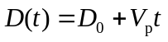, (1.18)
3. Изд.№9768
где 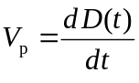 – радиальная скорость движения цели.
Принимаемый РЛС сигнал также можно записать в виде (1.5). Однако теперь время запаздывания в (1.5) должно рассматриваться как функция времени: 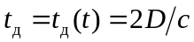.
Поскольку расстояние 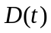 линейно изменяется во времени, то частоту принимаемого сигнала 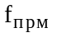 можно представить как
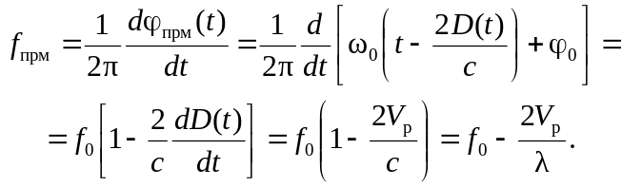 (1.19)
Как видно из (1.19), частота принимаемого сигнала 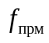 отличается от частоты излученного сигнала на величину 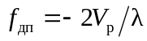, называемую доплеровским смещением частоты (частотой Доплера). Необходимо заметить, что при удалении цели 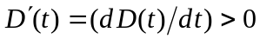, поэтому доплеровское смещение частоты 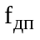 отрицательно и, следовательно, частота принимаемого сигнала меньше частоты излучения. При приближении цели к РЛС – наоборот: частота принимаемого сигнала больше частоты излученного, то есть 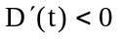.
Следовательно, сравнивая частоту принимаемого сигнала с частотой излученного , можно определить доплеровское смещение
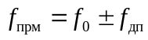,
а следовательно, и радиальную скорость движения цели как
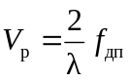. (1.20)
В радиолокационных системах обычно используются сигналы, которые имеют ту или иную модуляцию (амплитудную или угловую). При отражении таких сигналов движущимися целями происходит искажение формы спектра и временной структуры сигнала, так как каждая составляющая в спектре изменяется в соответствии с (1.19), то есть как
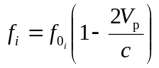,
где 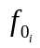– частота i-й составляющей спектра излучаемого сигнала РЛС; 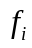 – частота i-й составляющей принимаемого отраженного сигнала. Следовательно, изменяется и ширина спектра всего принимаемого сигнала по сравнению с излученным. Причем при встречных движениях цели и носителя РЛС спектр расширяется, а при удалении – сужается. Однако на практике, когда 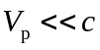, эти изменения обычно малы. Поэтому основным эффектом влияния скорости относительно перемещения РЛС и цели на спектр является смещение всего спектра на величину для несущей частоты сигнала. Ширина же спектра остается практически неизменной.
1.3. ЗАДАЧИ И ВОПРОСЫ
1. Какие особенности распространения радиоволн положены в основу радиолокационных измерений?
2. Из каких соображений выбирается период следования 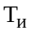 зондирующих импульсов РЛС, использующей амплитудный метод для измерения дальности до цели?
3. Объясните, изменятся ли результаты измерения дальности до цели с помощью радиолокационного дальномера, использующего частотный метод измерения, при движении цели на источник излучения и от него?
4. Какое минимальное количество точек приема сигналов, отраженных от целей, необходимо иметь, чтобы можно было определить угловое положение цели?
3*
5. Поясните особенности проявления эффекта Доплера в радиолокации при импульсном режиме работы РЛС.
6. Определите истинную дальность до цели, если известно: РЛС работает в импульсном режиме с =15 кГц и =12 кГц ; измеренное значение дальности до цели 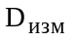 при первой частоте повторения импульсов равно 10 км, а при второй – 12,5 км.
7. Определите угол, под которым наблюдается воздушная цель относительно РЛС, если расстояние между приемными антеннами 75 см, длина волны зондирующих колебаний 10 см, а разность фаз принимаемых колебаний в точках приема составляет 94 градуса.
8. С самолета-истребителя осуществляется пуск ракеты класса «воздух–воздух» с полуактивной головкой самонаведения по цели. Определить разность доплеровских смещений частот сигналов, принимаемых головной и хвостовой антеннами ракеты, если: длина волны зондирующих колебаний РЛС 3 см, скорость полета истребителя 1500 км/ч, скорость полета ракеты 2500 км/ч, скорость полета цели 1200 км/ч, атака ведется в ППС под углом 30˚ относительно вектора скорости полета цели.

